MATEMATİK 1. SINIF KESİRLER - ETKİNLİĞİ
1.)Aşağıdaki şekillerin yarısını boyayınız.

2.)6 tane yarım elma kaç tane bütün elma eder ?
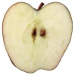 ………….. eder.

3.)Aşağıdaki armutların yarısını boyayınız.
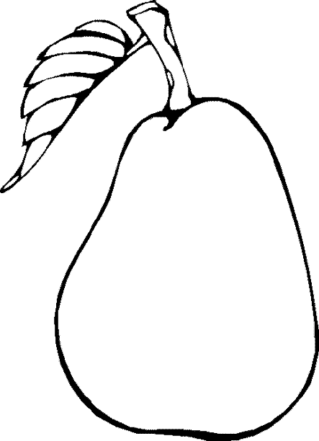
4.) Aşağıdaki şekillerden bütün olanları boyayalım.
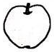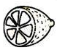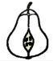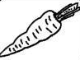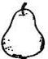
5.) Aşağıdaki cümlelerde boş bırakılan yerleri doldurunuz.
4 bütün ekmek ……………… yarım ekmek eder.
1 bütün limon ………….. yarım limon eder.
8 yarım pasta ……………….bütün pasta eder.
6 yarım bardak süt ……….. bardak süt eder.
4 bütün içinde ……tane yarım vardır.
6 tane yarım ekmek …..bütün ekmek eder.
4 tane yarım elma ……bütün elma eder.
10 tane yarım limon …..bütün limon eder.
2 bütün ekmek ……yarım ekmektir.
3 bütün karpuz ……yarım karpuzdur.
4 silgimin yarısını Leyla’ya verdim. Leyla’ya ……… silgi verdim.
8 problemin yarısını çözdüm. Daha çözeceğim ……… soru kaldı?

KESİR BİLGİSİ DEĞERLENDİRME TESTİ
1. Yarısı 5 olan kalemlerimin tamamı kaç tanedir?
A) 5 B) 8 C) 10

2. Bir vazodaki çiçeklerin yarısı 7 tanedir. Bu çiçeklerin tamamının 2 fazlası kaç çiçek eder?
A) 14 B) 16 C) 18

3. Yarısı 8 tane olan karpuzların tamamının 3 eksiği kaç karpuz eder?
A) 18 B) 15 C) 12

4. Kalem kutumdaki kalemlerin yarısı 6 tanedir. Kalemlerimden 1 tanesini arkadaşıma verdim. Kalemliğimde kaç kalemim kaldı?
A) 10 B) 11 C) 12

5. Bir ağaçtaki kuşların yarısı uçtuktan sonra 10 kuş kalmıştır. Ağaçta kaç tane kuş bulunmaktaydı?
A) 10 B) 15 C) 20

6. Fatih’in cebindeki parasının yarısı 8 liradır. Parasının 5 lirasını harcadı. Fatih’in kaç lira parası kalmıştır?
A) 9 B) 10 C) 11

7. Begüm’ün kalemlerinin yarısı 4’tür. Ablası da Begüm’e 2 kalem daha vermiştir. Begüm’ün kaç tane kalemi olmuştur?
A) 10 B) 9 C) 8

8. 1 – C sınıfındaki öğrencilerin yarısı erkek, yarısı ise kızdır. Sınıf mevcudu 18 olduğuna göre kaç erkek öğrenci vardır?
A) 9 B) 8 C) 7

9. Ömer Kağan’ın kitaplarının yarısı 6 tanedir. Kitaplarının 7 tanesini okuduğuna göre Ömer Kağan’ın okumadığı kaç kitabı kalmıştır?
A) 5 B) 6 C) 7

10. Baran’ın 20 tane fındığı vardı. Yarısını kardeşine verdi. 3 tanesini de kendisi yedi. Baran’ın kaç tane fındığı kaldı?
A) 6 B) 7 C) 8

11. Büşra’nın boya kalemlerinin yarısı 9 tanedir. Büşra kalemlerinin 6 tanesini kullandığına göre kullanmadığı kaç boya kalemi kalmıştır?
A) 11 B) 12 C) 13

12. Elif Şule’nin oyuncaklarının yarısı 4 tane olduğuna göre, Elif Şule’nin kaç tane oyuncağı vardır?

A) 6 B) 7 C) 8

EVET Mİ, HAYIR MI, DOĞRU MU, YANLIŞ MI?

A - Aşağıdaki soruları okuyunuz. “Evet”leri yeşile, “Hayır”ları kırmızıya boyayınız.
EVETT
HAYIR

1. Hata yapabiliriz.

2. Hatalarımdan ders alırım.

3. Hata yapınca özür dilemem.

4. Arkadaşlarımla iyi geçinirim.

5. Arkadaşlarımın eşyalarını alırken izin isterim.

6. Oyunlara zorla katılırız.

7. Aslan, kurt, kedi gibi hayvanlar etle beslenirler.

8. Yemeği yapana “Eline sağlık.” derim.

9. Demlikteki suyu ısıtırsak donar ve buz olur.

10. Yemekten önce ve sonra elimi yıkarım.

11. Elbiselerimi kendim giyerim.

12. Akşamları istediğim saatte yatarım.

B - Aşağıda doğru olan cümlelerin başına “D”, yanlış olan cümlelerin başına “Y” harfi koyunuz.
( ) Karşıdan karşıya koşarak geçmeliyiz.

( ) Çevremizdeki sesleri burnumuzla duyarız.

( ) Deprem, sağlam binalara zarar vermez.

( ) Karşıdan karşıya geçerken alt ve üst geçitleri kullanmalıyız.

( ) Besinlerin tadını dilimizle anlarız.

( ) Okula gidip gelirken tanımadığımız kişilerle konuşmamalıyız.

( ) Cisimlerin sıcak ya da soğuk olduklarını dokunarak anlarız.

( ) Tavuklar ağaç dallarına yuva yaparlar.

( ) Yırtıcı hayvanlar ormanda yaşarlar.

( ) Her evin bir adresi vardır.

( ) Evimizin adresini bilmek çok önemli değildir.

( ) Her evin telefon numarası farklıdır.

( ) Bir yangın görüldüğünde önce acil servis aranmalıdır.

( ) İnek, koyun, keçi gibi hayvanlar ot yiyerek beslenirler.

C- Aşağıdaki noktalı yerlere uygun sözcükleri yazınız.
temiz
düzenli
zamanında
kulağımızla
kovanda
adresi
telefon

Ağzımızda
kümeste
günaydın
açıkça
çocuklardan
hep birlikte

1. Aile anne, baba ve ……………………….oluşur.

2. Tavuklar ………………………………….. yaşarlar.

3. Her evin bir …………………………………vardır.

4. Arılar ……………………… …………………yaşarlar.

5. Evimizin ……….…………..numarasını ezbere bilmeliyiz.

6. Ailede işler……….………………….yapılmalıdır.

7. Çocuklar derslerine ……….……………………….. olarak çalışmalıdır.

8. Odamızı ……………tutarak büyüklerimize yardımcı oluruz.

9. Sabah kalktığımızda herkese ……………………………… deriz.

10. Yemeğe ……………………………….oturmalıyız.

11. Düşüncelerimizi …………….…söylemeliyiz.

12. Sesleri ………………………………………. işitiriz.

13. …………………..dilimiz ve dişlerimiz vardır.

D- Resimleri verilen varlıkların adlarını bulmacaya yerleştiriniz.

1
2
3
4
5
6
7
8
7

1
9


5
4

6

8
9
3
2

